Diagrama de componentes en la arquitectura

Se presenta a continuación un diagrama con los principales componentes del sistema, se describen solo los componentes asociados a usuarios por temas de claridad en el diagrama, los demás módulos se trataran igual.

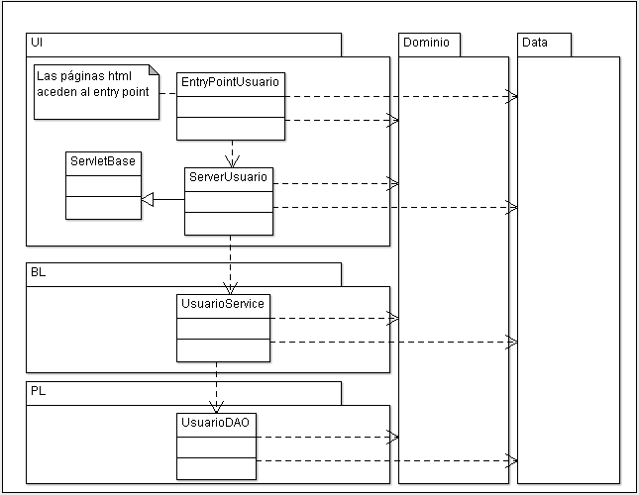
EntryPointUsuario: Esta clase es la encargada de la lógica de presentación, inicializa todos los componentes gráficos y escucha los eventos de la interfase de usuario. GWT impone a esta clase que tenga un método llamado onLoadModule que será ejecutado cuando la página se cargue, esta clase se compila a JavaScript y se ejecuta totalmente en el navegador del cliente.
ServletBase: Servlet que hereda de la clase RemoteServiceServlet de GWT y que tiene la lógica común a todos los servicios GWT.
ServerUsuario: Clase que implementa los servicios solicitados por el Entry Point, esta clase es un servlet que expone servicio por medio de http. Se encarga por un lado de la comunicación con el Entry Point que se ejecuta en el navegador del cliente y por otro con los servicios de negocio que se ejecutan en el servidor web.

UsuarioService: Clase que implementa la lógica de negocios, esta clase tiene el conocimiento del negocio de la aplicación y se encarga de orquestar todas las funcionalidades, recibe solicitudes desde los servlets de presentación y las ejecuta apoyándose en la capa de persistencia, en las clases DAO.

UsuarioDAO : Implementa la persistencia contra la base de datos, por medio hibernate persiste y recupera los objetos de. Por cada entidad del dominio existe una clase DAO que se encarga de su persistencia, estas clases siguen el patrón DAO.

